

Клепач прогнозирует уровень заработка бюджетников к 2020 году

26.07.2016
http://ria.ru/economy/20160726/1472917685.html

© РИА Новости. Владимир Трефилов
МОСКВА, 26 июл – РИА Новости. Реальные заработки россиян в бюджетном секторе, возможно, только к 2020 году вернутся на уровень 2014 года; в экономике нужно создать условия, чтобы люди могли работать и зарабатывать, считает зампред ВЭБа, член Столыпинского клуба, бывший замминистра экономического развития РФ Андрей Клепач.
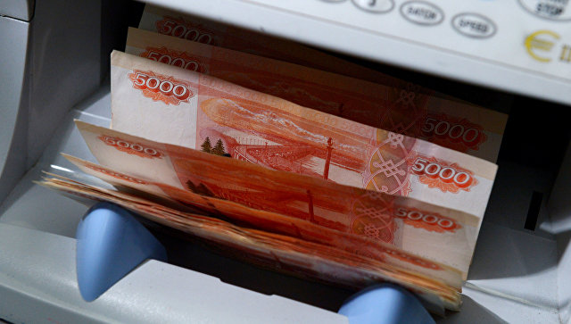
Он выступил во вторник на слушаниях Всемирного русского народного собора, которые прошли в храме Христа Спасителя и были посвящены теме "Экономика в условиях глобализации. Национальный взгляд".
Клепач констатировал, что сейчас в России идет "резкое падение жизненного уровня людей, по сути дела, падение их уровня потребления". "Если брать базовые прогнозы, то при таких условиях мы только к 2020 году в реальном выражении вернемся к тем заработкам, которые в бюджетном секторе были в 2014 году", — сказал он.
По словам эксперта, необходимо "создать условия, чтобы все-таки люди могли работать, зарабатывать, и для этого как раз нужна экономика роста предложения". Ряд конкретных инициатив содержатся в подготовленном докладе Столыпинского клуба, сказал он.
"Без серьезного скачка в качестве управления, в качестве нашей инженерной мысли, без поддержки экономической, управленческой интеллигенции и на селе, и на промышленных предприятиях нам выйти на конкурентоспособную, умную экономику не удастся. Отсюда – это достаточно серьезные требования и к качеству образования, и к качеству выдвижения людей. Чтобы здесь не холуйство, не личная преданность, а все-таки именно уровень профессионализма был бы главным", — заявил зампред ВЭБа.
Еще одной "огромнейшей проблемой" он назвал деградацию отношения к труду и недостаток личной ответственности.
"Если брать практику многих российских предприятий, мы видим огромнейшие проблемы деградации отношения к труду. Те же таджики, которые стали притчей во языцех, персонажами многих анекдотов, во многих случаях работают действительно лучше. Миграция, которая есть не только в Европе, но и играет большую роль в России, в российском рынке труда, зачастую является именно платой или оборотной стороной деградации нашего отношения к труду и нашей трудовой дисциплины. Потому что те же таджики, украинцы, белорусы соглашаются на ту работу, которую русский мужик не хочет делать, — предпочитает либо пить, либо отдыхать", — сказал Клепач.
Он пояснил, что несколько утрирует — в России, "естественно, есть примеры и очень самоотверженного, и дисциплинированного, высокопроизводительного труда". Тем не менее, по словам Клепача, "это очень серьезные проблемы".
"Я достаточно много работаю не только с макроэкономикой, но и с оборонно-промышленным комплексом, — практически почти все графики и планы и в авиации, и зачастую и в космосе срываем. И это не потому, что есть какие-то финансовые сложности, а потому что просто изменились, к сожалению, во многом уровень ответственности и требования к самим себе. Если так сравнивать, то, наверное, в 30-40 годы за такую работу нас всех бы, включая меня, уже по нескольку раз расстреляли бы", — признал зампред ВЭБа.
Он также считает, что в России до сих пор нет "существенных инструментов, направленных на докапитализацию и поддержку ведущих… промышленных предприятий". "Это касается и крупных корпораций, это касается и малого, среднего бизнеса. Несмотря на то, что постоянно декларируется во многом приоритетность этого бизнеса, создать систему доступного кредита, создать работающую систему госгарантий, хотя есть соответствующие фонды, мы пока не смогли. Это то, что нужно все-таки сделать в первую очередь", — сказал Клепач.
Столыпинский клуб назван в честь премьер-министра России в 1906–1911 годах Петра Столыпина, осуществившего масштабную программу реформ в российской экономике. На прошлой неделе председатель Столыпинского клуба, бизнес-омбудсмен РФ Борис Титов сообщил, что клуб подготовит к сентябрю свой антикризисный план, в котором обозначит первоочередные задачи, необходимые для преодоления экономического спада.

